**Цель:** формирование представления о системах виртуализации

**Задачи:**

1. Изучить теоретический материал.
2. Развернуть систему VirtualBox.
3. Изучить интерфейс и основные возможности VirtualBox

**Этапы выполнения работы:**

На рисунках 1-8 представлены этапы установки Oracle VM VirtualBox 7.0.20.

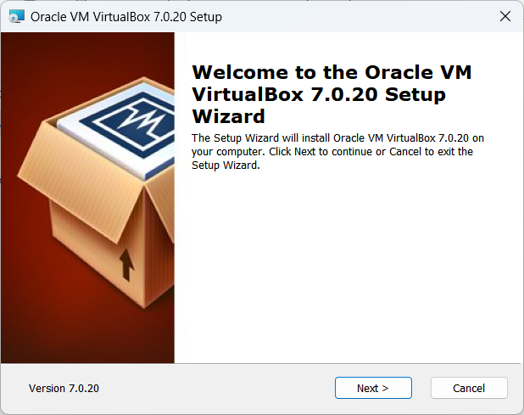

Рисунок 1 Начало установки Oracle VM VIrtualBox 7.0.20

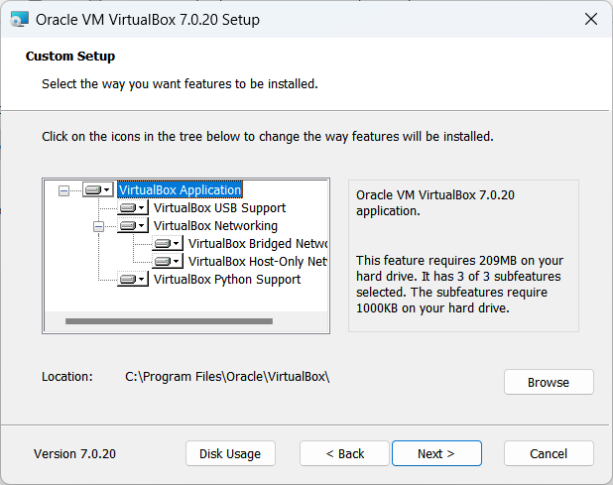

Рисунок 2 Настройка конфигурации VirtualBox

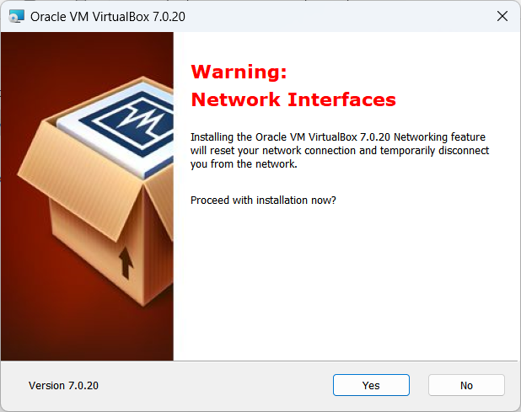

Рисунок 3 Предупреждение о разрыве сети во время установки

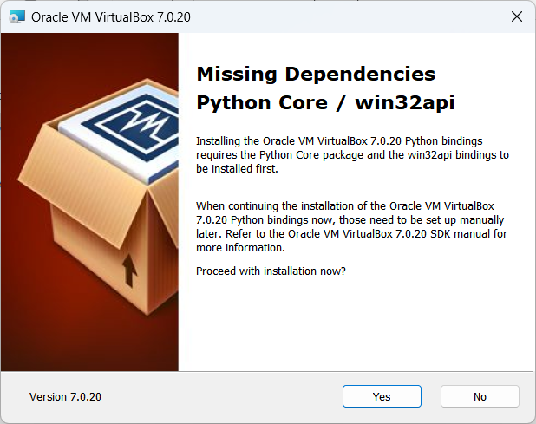

Рисунок 4 Установка дополнительных зависимостей

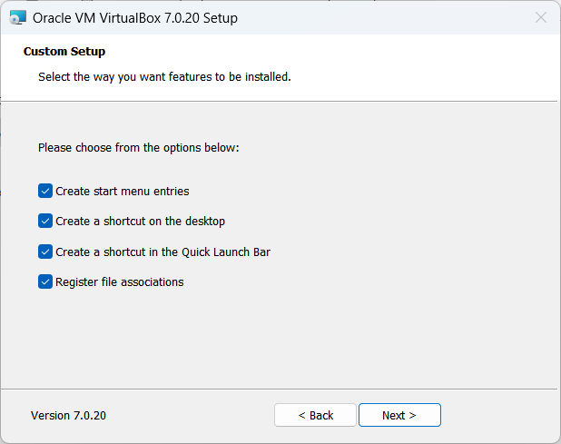

Рисунок 5 Выбор пользовательских настроек для удобства пользования

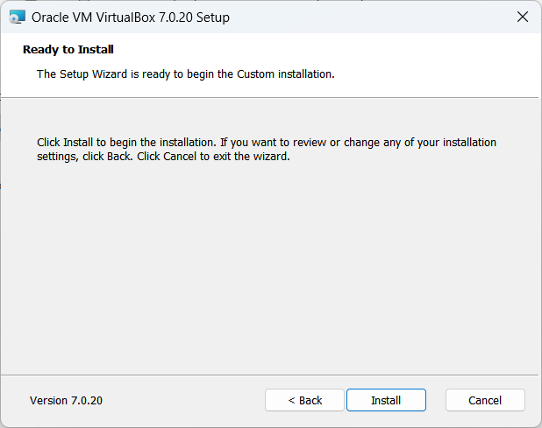

Рисунок 6 Окно установки выбранных настроек и конфигураций

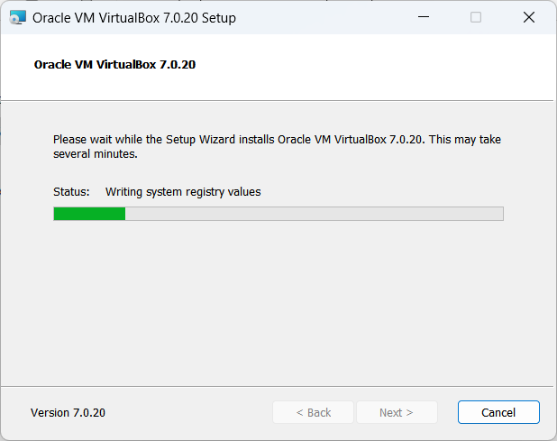

Рисунок 7 Установка

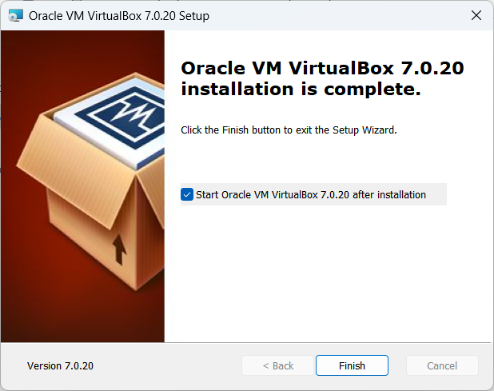

Рисунок 8 Конец установки и запуск виртуальной машины

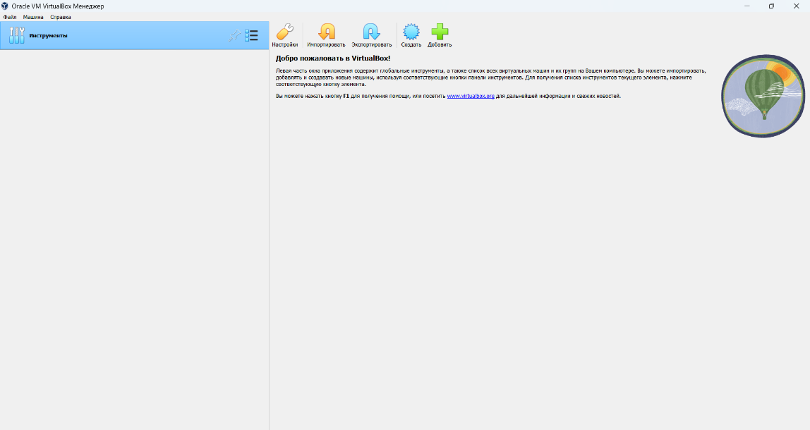

Рисунок 9 Интерфейс виртуальной машины

**Ответы на контрольные вопросы:**

1) Дайте определение виртуализации. Приведите примеры использования.

Виртуализация – предоставление набора вычислительных ресурсов или их логического объединения, абстрагированное от аппаратной реализации, и обеспечивающее при этом логическую изоляцию друг от друга вычислительных процессов, выполняемых на одном физическом ресурсе.

Пример виртуализации: запуск нескольких операционных систем на одном компьютере: при том каждый из экземпляров таких гостевых операционных систем работает со своим набором логических ресурсов (процессорных, оперативной памяти, устройств хранения), предоставлением которых из общего пула, доступного на уровне оборудования, управляет хостовая операционная система — гипервизор.

2) Укажите и опишите преимущества виртуализации.

Виртуализация предоставляет множество преимуществ для организаций и пользователей. Вот некоторые из основных преимуществ виртуализации: Эффективное использование ресурсов:

Виртуализация позволяет лучше использовать физические ресурсы, такие как процессоры, память и хранилище данных. Несколько виртуальных машин могут работать на одном физическом сервере, что снижает издержки на оборудование.

Изоляция и безопасность: Виртуализация обеспечивает изоляцию между виртуальными машинами. Это означает, что проблемы, возникающие на одной виртуальной машине, не влияют на другие. Это также повышает безопасность, так как вредоносное ПО или атаки на одну виртуальную машину не распространяются на другие.

Гибкость и масштабируемость: Виртуализация делает легким создание, управление и масштабирование виртуальных ресурсов. Вы можете быстро добавлять или удалять виртуальные машины в зависимости от потребностей вашей организации.

Управление резервными копиями и восстановление: Виртуализация облегчает создание резервных копий виртуальных машин и быстрое восстановление данных в случае сбоя или аварии. Это повышает надежность и доступность ваших приложений и данных.

Тестирование и разработка: Виртуализация позволяет создавать изолированные тестовые и разработочные среды, что делает процесс разработки программного обеспечения более удобным и безопасным.

Экономия энергии: За счет лучшего использования физических серверов и снижения количества неактивных серверов, виртуализация помогает снизить энергопотребление и расходы на охлаждение в дата-центрах.

Быстрое восстановление и миграция: Виртуализация позволяет быстро переносить виртуальные машины с одного сервера на другой, что упрощает обслуживание оборудования и обеспечивает высокую доступность приложений.

Централизованное управление: Виртуализация предоставляет централизованные инструменты управления, которые упрощают мониторинг и администрирование виртуальных ресурсов.

3) Раскройте значение термина «гипервизор», перечислите типы гипервизора, опишите их.

Гипервизор, также известный как виртуализатор уровня 1 или монитор виртуализации уровня 1, это программное обеспечение или аппаратное устройство, которое управляет виртуализацией физических ресурсов компьютера и позволяет одновременно запускать несколько виртуальных машин (ВМ) на одном физическом сервере. Гипервизор работает непосредственно на аппаратном уровне и предоставляет изолированные среды для каждой ВМ, управляя их доступом к ресурсам.

Существует два основных типа гипервизоров:

Тип 1 (нативный или беспосредственный гипервизор): Прямой доступ к аппаратному оборудованию: Гипервизор уровня 1 работает непосредственно на аппаратном уровне и имеет прямой доступ к ресурсам сервера без операционной системы хозяина. Это обеспечивает высокую производительность и изоляцию между ВМ. Примеры: VMware vSphere/ESXi, Microsoft Hyper-V (как в режиме Standalone), Xen.

Тип 2 (гипервизор уровня 2 или гостевая виртуализация): Запускается поверх операционной системы хозяина: Гипервизор уровня 2 запускается как приложение внутри операционной системы хозяина. Он использует ресурсы операционной системы для управления ВМ. Примеры: Oracle VirtualBox, VMware Workstation, Parallels Desktop (для Mac).

4) Назовите и опишите виды архитектуры гипервизора.

Архитектура гипервизора может быть классифицирована на два основных вида: монолитная (традиционная) и микроядерная (микро-гипервизор). Давайте подробнее рассмотрим каждый из них: Монолитная архитектура гипервизора: Описание: Монолитный гипервизор представляет собой единую монолитную программу, которая включает в себя все компоненты управления и виртуализации ресурсов, такие как планирование ЦП, управление памятью и виртуальными устройствами. Эти компоненты работают как часть одного исполняемого процесса. Преимущества: Простота разработки и отладки. Высокая производительность, так как отсутствует накладные расходы на межкомпонентное взаимодействие. Недостатки: Больший размер и сложность кода, что может увеличивать уязвимости. Меньшая надежность, так как отказ одной части гипервизора может повлиять на весь монолит. Микроядерная (микро-гипервизор) архитектура гипервизора: Описание: Микроядерный гипервизор разбивает функциональность на минимальные компоненты, каждый из которых выполняется как отдельный модуль (микроядро). Эти микроядра обеспечивают базовую виртуализацию и взаимодействуют друг с другом через минимальный набор API. Преимущества: Большая надежность и безопасность, так как компоненты могут быть изолированы друг от друга. Легче поддерживать и обновлять, так как компоненты могут быть заменены независимо. Меньший размер кода и потенциально меньше уязвимостей. Недостатки: Небольшие накладные расходы на межкомпонентное взаимодействие могут повлиять на производительность.

5) Раскройте значение термина «эмуляция». Перечислите виды виртуализации.

Эмуляция - это процесс имитации аппаратных или программных ресурсов, чтобы создать виртуальную среду, которая ведет себя так, как если бы она была фактической аппаратной или программной средой. Эмуляция используется для обеспечения совместимости, запуска программ или операционных систем, предназначенных для одной архитектуры или среды, на другой архитектуре или среде. Виды виртуализации включают: оборудование, операционные системы, программное обеспечение, память, хранилище данных, база данных, сеть, виртуализация операционных систем, паравиртуализация.

6) Перечислите виды программной виртуализации, опишите их.

Динамическая трансляция При динамической (бинарной) трансляции проблемные команды гостевой операционной системы перехватываются гипервизором. После того как эти команды заменяются на безопасные, происходит возврат управления гостевой системе. Паравиртуализация Паравиртуализация — техника виртуализации, при которой гостевые операционные системы подготавливаются для исполнения в виртуализированной среде, для чего их ядро незначительно модифицируется. Операционная система взаимодействует с программой гипервизора, который предоставляет ей гостевой API, вместо использования напрямую таких ресурсов, как таблица страниц памяти. Метод паравиртуализации позволяет добиться более высокой производительности, чем метод динамической трансляции. Метод паравиртуализации применим лишь в том случае, если гостевые операционные системы имеют открытые исходные коды, которые можно модифицировать согласно лицензии, или же гипервизор и гостевая операционная система разработаны одним производителем с учётом возможности паравиртуализации гостевой системы (хотя при условии того, что под гипервизором может быть запущен гипервизор более низкого уровня, то и паравиртуализации самого гипервизора). Впервые термин возник в проекте Denali.

7) Раскройте значение термина «аппаратная виртуализация». Укажите отличия аппаратной виртуализации от программной. Аппаратная виртуализация - это форма виртуализации, в которой аппаратное оборудование (например, процессор и память) используется для создания изолированных виртуальных сред с целью одновременного выполнения нескольких операционных систем и приложений на одном физическом сервере. Аппаратная виртуализация позволяет гостевым операционным системам работать на уровне, который для них кажется фактическим аппаратным оборудованием, тогда как гипервизор управляет доступом к аппаратным ресурсам и обеспечивает изоляцию между гостевыми средами. Отличия между аппаратной и программной виртуализацией: Уровень абстракции: Аппаратная виртуализация: Работает на более низком уровне, непосредственно с аппаратным оборудованием. Гипервизор (в случае гипервизора уровня 1) встраивается в аппаратное оборудование. 12 Программная виртуализация: Работает на уровне операционной системы хозяина. Она эмулирует аппаратные ресурсы через программные слои, без прямого доступа к аппаратному оборудованию. Производительность: Аппаратная виртуализация: В целом обеспечивает более высокую производительность, так как гостевые операционные системы могут взаимодействовать с аппаратными ресурсами напрямую без значительных накладных расходов. Программная виртуализация: Может иметь более высокие накладные расходы на виртуализацию из-за необходимости эмулировать аппаратные ресурсы. Изоляция: Аппаратная виртуализация: Обычно обеспечивает более высокий уровень изоляции между гостевыми системами, так как гипервизор контролирует доступ к аппаратным ресурсам. Программная виртуализация: Изоляция может быть менее строгой, так как гостевые системы могут взаимодействовать через операционную систему хозяина. Требования к аппаратуре: Аппаратная виртуализация: Требует поддержки аппаратной виртуализации на уровне процессора (например, VT-x от Intel или AMD-V от AMD). Программная виртуализация: Может работать на более широком спектре процессоров, так как она не требует специализированных аппаратных функций. Оба подхода имеют свои преимущества и недостатки, и выбор зависит от конкретных потребностей виртуализации и доступной аппаратной инфраструктуры.

8) Приведите примеры технологий аппаратной виртуализации и опишите их. Технологии аппаратной виртуализации используются для обеспечения эффективной работы гипервизоров и создания виртуальных машин. Вот несколько примеров технологий аппаратной виртуализации и их краткое описание: Intel Virtualization Technology (VT-x) и AMD Virtualization (AMD-V): Описание: Эти технологии от Intel и AMD, соответственно, предоставляют аппаратную поддержку для виртуализации. Они позволяют гипервизорам эффективнее управлять физическими ресурсами, такими как процессор и память. VT-x и AMD-V предоставляют инструкции и механизмы, которые позволяют гостевым операционным системам работать в режиме виртуализации с минимальными накладными расходами. Intel VT-d и AMD IOMMU: Описание: Эти технологии позволяют гипервизорам и гостевым системам иметь доступ к аппаратным устройствам, таким как сетевые адаптеры и графические карты, с минимальной абстракцией. Это обеспечивает высокую производительность и возможность запуска требовательных к аппаратному оборудованию приложений в виртуальных средах. Nested Virtualization: Описание: Nested Virtualization (вложенная виртуализация) позволяет запускать гипервизор внутри виртуальной машины. Это полезно для разработки, тестирования и обучения виртуализации, а также для создания сложных конфигураций виртуализации в виртуальных средах. 13 Secure Encrypted Virtualization (SEV) от AMD и Virtualization-based Security (VBS) от Intel: Описание: Эти технологии обеспечивают уровень безопасности для виртуализированных сред. SEV и VBS позволяют шифровать память и ресурсы виртуальных машин, что обеспечивает защиту от атак на уровне виртуализации и повышает безопасность виртуальных сред. ARM Virtualization Extensions (ARMv8-A): Описание: Эти расширения архитектуры ARM предоставляют поддержку аппаратной виртуализации на процессорах ARM. Они аналогичны VT-x и AMD-V для процессоров x86 и позволяют создавать виртуальные машины и управлять ими на устройствах с архитектурой ARM. GPU Passthrough: Описание: Эта технология позволяет виртуальным машинам иметь прямой доступ к графическим ускорителям (GPU). Это особенно важно для виртуальных рабочих столов, игровых приложений и других сценариев, где требуется высокая графическая производительность. Эти технологии аппаратной виртуализации улучшают производительность, безопасность и управляемость виртуальных сред, что делает аппаратную виртуализацию важным компонентом современных виртуальных инфраструктур.

9) Охарактеризуйте следующие понятия: виртуализация сервисов, виртуализация памяти, виртуальная память. Виртуализация сервисов: Описание: Виртуализация сервисов - это метод виртуализации, при котором приложения или сервисы абстрагируются от физической инфраструктуры и предоставляются как облачные услуги. Это позволяет организациям предоставлять доступ к приложениям и сервисам через интернет, минимизируя зависимость от конкретного аппаратного оборудования или местоположения. Виртуализация памяти: Описание: Виртуализация памяти - это технология виртуализации, которая позволяет операционной системе и приложениям работать с виртуальными адресами памяти, отображая их на физические адреса памяти на уровне аппаратуры. Это позволяет эффективно управлять доступом к памяти и изоляции между разными процессами и виртуальными машинами, обеспечивая безопасность и надежность выполнения приложений. Виртуальная память: Описание: Виртуальная память - это технология операционной системы, которая позволяет приложениям использовать больше памяти, чем физически доступно на компьютере. Она создает иллюзию большего объема доступной памяти, периодически перемещая данные между физической памятью (RAM) и хранилищем на жестком диске (или других носителях). Это позволяет запускать более крупные и сложные приложения, чем могли бы в противном случае.

10) Раскройте сущность файловой и блоковой виртуализации. Файловая и блоковая виртуализации - это два разных подхода к организации и управлению хранением данных в виртуальных средах. Вот их сущность и различия: 14 Файловая виртуализация: Сущность: Файловая виртуализация предоставляет абстракцию файловой системы для управления данными. Она позволяет создавать, хранить, удалять и манипулировать файлами и каталогами так, как если бы они были размещены на физических носителях данных, независимо от фактического расположения данных. Примеры использования: Файловая виртуализация часто используется в облачных хранилищах и сетевых файловых системах. Пользователи и приложения работают с файлами, не зная, где эти файлы физически хранятся, и могут получить доступ к ним через сеть. Преимущества: Простота управления файлами и доступа к данным. Удобство совместного доступа к файлам в сети. Абстракция от физических хранилищ облегчает миграцию и управление данными. Недостатки: Возможны проблемы с производительностью при обработке больших файлов и больших объемов данных. Ограничения в работе с данными на уровне блоков. Блоковая виртуализация: Сущность: Блоковая виртуализация работает на уровне блоков данных, что позволяет управлять физическими блоками хранения и предоставлять их как виртуальные устройства блочного хранения. Это позволяет более точно управлять данными, но требует более высокого уровня абстракции и управления. Примеры использования: Блоковая виртуализация широко используется в системах хранения данных, таких как хранилища SAN (Storage Area Network) и NAS (Network Attached Storage), а также в виртуальных средах, где виртуальные диски создаются на основе блоков физического хранилища. Преимущества: Более точное и эффективное управление данными на уровне блоков. Высокая производительность при работе с данными. Подходит для различных сценариев, включая базы данных и виртуализацию хранилища. Недостатки: Требует более высокого уровня абстракции и сложности в управлении по сравнению с файловой виртуализацией. Меньшая удобство доступа к данным, чем в случае файловой виртуализации. Выбор между файловой и блоковой виртуализацией зависит от конкретных потребностей в хранении и управлении данными в разных сценариях использования.

11) Перечислите основные подходы для виртуализации операционных систем. Раскройте понятие «паравиртуализация». Основные подходы для виртуализации операционных систем включают: Полная виртуализация (Full Virtualization): В этом подходе гипервизор создает полностью изолированные виртуальные машины (ВМ), которые исполняют гостевые операционные системы без их модификации. Гостевые операционные системы работают как если бы они были на физическом оборудовании, и они не знают о виртуализации. Примеры: VMware vSphere/ESXi, Microsoft Hyper-V. Паравиртуализация (Paravirtualization): 15 В паравиртуализации гостевые операционные системы модифицируются для совместной работы с гипервизором. Они "знают" о своем виртуализированном окружении и взаимодействуют с ним напрямую через специальные интерфейсы, что повышает производительность и эффективность. Гостевые операционные системы, поддерживающие паравиртуализацию, обеспечивают лучшую производительность по сравнению с полной виртуализацией, но они требуют модификации. Примеры: Xen, KVM (Kernel-based Virtual Machine). Виртуализация уровня операционной системы (OS-level Virtualization): В этом подходе один экземпляр операционной системы хозяина управляет множеством изолированных контейнеров (виртуальных окружений), которые могут запускать приложения и службы. Контейнеры используют общее ядро операционной системы хозяина, что делает этот подход очень эффективным с точки зрения производительности и ресурсов. Примеры: Docker, LXC (Linux Containers). Виртуализация уровня приложения (Application-level Virtualization): Этот подход позволяет виртуализировать только конкретные приложения и их зависимости, а не всю операционную систему. Виртуальные приложения могут работать независимо друг от друга и от хост-системы. Примеры: Java виртуальная машина (JVM), контейнеры приложений, такие как Docker. Паравиртуализация - это подход к виртуализации, при котором гостевые операционные системы модифицируются для совместной работы с гипервизором или виртуализационной платформой. Это означает, что гостевые операционные системы "знают" о своем виртуализированном окружении и могут взаимодействовать с гипервизором напрямую через специальные API или драйверы.

12) Укажите преимущества встроенной виртуализации. Встроенная виртуализация - это технология, встроенная непосредственно в аппаратное оборудование (например, процессоры, чипсеты или сетевые адаптеры) и обеспечивающая аппаратную поддержку виртуализации. Этот подход имеет несколько преимуществ: Производительность: Встроенная виртуализация позволяет выполнять виртуализацию с минимальными накладными расходами. Она устраняет необходимость в эмуляции аппаратных ресурсов, что улучшает производительность гостевых операционных систем и приложений. Безопасность: Встроенная виртуализация может обеспечивать высокий уровень безопасности, так как она позволяет аппаратному оборудованию контролировать доступ к ресурсам и изолировать виртуальные машины друг от друга. Технологии аппаратной виртуализации также могут поддерживать функции безопасности, такие как шифрование памяти или Secure Boot. Простота управления: Встроенная виртуализация может упростить управление виртуальными машинами и ресурсами. Она обычно интегрирована с гипервизорами и позволяет эффективно управлять виртуальными средами через соответствующие инструменты. 16 Легкая миграция: Встроенная виртуализация может облегчить процессы миграции виртуальных машин между физическими серверами или хостами, так как она предоставляет стандартизированный интерфейс для управления виртуальными средами. Поддержка разнообразных сценариев: Встроенная виртуализация поддерживает широкий спектр сценариев использования, от серверных виртуальных машин до встроенных систем и устройств IoT (интернет вещей). Эффективное использование аппаратных ресурсов: Технологии встроенной виртуализации могут позволить более эффективное использование аппаратных ресурсов, так как они обеспечивают более точное управление памятью, процессором и другими ресурсами. Примерами встроенной виртуализации являются Intel Virtualization Technology (VT-x) и AMD Virtualization (AMD-V) для процессоров, которые предоставляют аппаратную поддержку виртуализации, а также технологии аппаратной виртуализации в сетевых адаптерах и устройствах хранения данных.

13) Укажите преимущества аппаратной виртуализации. Аппаратная виртуализация предоставляет ряд преимуществ, которые делают ее важной для современных информационных технологий и виртуализированных окружений. Вот некоторые из основных преимуществ аппаратной виртуализации: Производительность: Аппаратная виртуализация позволяет виртуальным машинам (ВМ) работать с близкой к нативной производительностью. Гостевые операционные системы имеют прямой доступ к аппаратным ресурсам без необходимости эмуляции, что уменьшает накладные расходы. Изоляция: Аппаратная виртуализация обеспечивает высокий уровень изоляции между виртуальными машинами. Это значит, что проблемы в одной ВМ обычно не влияют на другие ВМ, что повышает надежность и безопасность виртуализированных окружений. Управление ресурсами: Гипервизоры, использующие аппаратную виртуализацию, могут эффективно управлять распределением аппаратных ресурсов, таких как процессорное время, память и сетевые адаптеры, между виртуальными машинами. Снижение затрат на оборудование: Аппаратная виртуализация позволяет консолидировать множество виртуальных машин на одном физическом сервере, что позволяет более эффективно использовать аппаратное оборудование и снижает общие затраты на оборудование. Миграция и управление: Гипервизоры с поддержкой аппаратной виртуализации предоставляют инструменты для удобного управления и миграции виртуальными машинами. Это облегчает обслуживание, резервное копирование и восстановление систем. Совместимость: 17 Аппаратная виртуализация поддерживает различные операционные системы и приложения без необходимости их модификации. Это обеспечивает более широкую совместимость с разными средами и программными продуктами. Безопасность: Технологии аппаратной виртуализации могут предоставлять дополнительные функции безопасности, такие как шифрование памяти, которые повышают защиту данных и уровень безопасности виртуальных машин. Эффективное использование ресурсов: Аппаратная виртуализация позволяет эффективно использовать ресурсы серверов, что особенно важно для центров обработки данных и облачных вычислений. В целом, аппаратная виртуализация способствует более эффективному, гибкому и надежному использованию вычислительных ресурсов и считается ключевым элементом современной информационной инфраструктуры.

14) Раскройте понятие «виртуальная машина» Приведите примеры их применения. Виртуальная машина (VM) - это программная эмуляция физической компьютерной системы, которая обеспечивает изолированное окружение для выполнения операционной системы и приложений. Виртуальные машины создаются гипервизорами (виртуализационным программным обеспечением) и могут работать на одном физическом сервере параллельно с другими виртуальными машинами. Виртуальные машины обеспечивают абстракцию аппаратных ресурсов и позволяют запускать разные операционные системы и приложения на одном компьютере. Примеры применения виртуальных машин: Серверная виртуализация: Виртуальные машины используются для размещения и управления серверными приложениями и сервисами. Один физический сервер может хостить несколько виртуальных машин с разными операционными системами, такими как Windows Server, Linux, или другие, для различных целей, таких как веб-серверы, базы данных, электронная почта и др. Тестирование и разработка программного обеспечения: Разработчики могут создавать виртуальные машины для тестирования и отладки своих приложений в различных окружениях без необходимости иметь физические серверы с разными конфигурациями. Обучение и образование: Виртуальные машины используются в учебных заведениях и тренинг-центрах для обучения студентов и профессионалов. Студенты могут работать с разными операционными системами и конфигурациями без доступа к реальному оборудованию. Восстановление и резервное копирование данных: Виртуальные машины могут использоваться для создания резервных копий серверов и данных. Если физический сервер выходит из строя, можно быстро восстановить виртуальные машины на другом оборудовании. 18 Виртуализация рабочих столов (VDI): Виртуальные машины могут предоставлять рабочие окружения для пользователей, что позволяет им работать с приложениями и данными из любой точки с доступом в Интернете. Это упрощает управление рабочими станциями и обеспечивает безопасность данных. Облачные вычисления: Виртуальные машины являются основным строительным блоком облачных инфраструктур. Облачные провайдеры могут разворачивать и масштабировать виртуальные машины в зависимости от потребностей клиентов. Тестирование безопасности: Виртуальные машины могут быть использованы для создания изолированных сред для тестирования безопасности и анализа уязвимостей приложений и сетей. Виртуальные машины обеспечивают гибкость, изоляцию и оптимизацию ресурсов, что делает их важным компонентом современных информационных технологий и вычислительных сред.

15) Раскройте сущность классического критерия виртуализуемости. Перечислите и опишите требования на монитор виртуальных машин. Классический критерий виртуализуемости, также известный как "критерий ПопенхоффаМолнара" (Popek and Goldberg Virtualization Requirements), был предложен в 1974 году и определяет, может ли архитектура компьютерной системы эффективно поддерживать виртуализацию. Этот критерий состоит из трех уровней (режимов) и соответствующих требований для монитора виртуальных машин (гипервизора): Уровень 0 (Root Mode): Это самый высокий и наименее привилегированный режим, в котором исполняется операционная система хозяина (Host OS). Требования: Монитор виртуальных машин должен иметь полный контроль над аппаратными ресурсами, включая возможность перехвата всех прерываний и выполнения привилегированных инструкций. Монитор виртуальных машин должен обеспечивать изоляцию и управление виртуальными машинами в режиме пользователя (гостевыми ОС). Уровень 1 (Control Mode): Это привилегированный режим, в котором работает монитор виртуальных машин (гипервизор). Требования: Монитор виртуальных машин должен иметь возможность перехвата и управления виртуальными машинами в уровне 0. Монитор виртуальных машин должен предоставлять изолированные среды выполнения для каждой виртуальной машины и обеспечивать их работу независимо друг от друга. Уровень 2 (Virtualized System Mode): Это режим выполнения гостевых операционных систем (виртуальных машин). Требования: Монитор виртуальных машин должен предоставлять аппаратно-независимое виртуальное окружение для гостевых ОС. 19 Монитор виртуальных машин должен обеспечивать эффективную эмуляцию аппаратных ресурсов, таких как процессор, память и периферийные устройства. Этот критерий определяет минимальные требования для архитектуры компьютерной системы, чтобы она была подходящей для виртуализации. Виртуализация должна быть возможной, если архитектура поддерживает переход между разными уровнями привилегий и обеспечивает контроль и изоляцию виртуальных машин. Соблюдение этого критерия позволяет гипервизору эффективно управлять виртуальными машинами, обеспечивая им изоляцию и доступ к аппаратным ресурсам виртуальной системы.

16) Укажите основные особенности виртуальных машин. Опишите их. Виртуальные машины (ВМ) обладают несколькими основными особенностями, которые делают их полезными и востребованными в различных областях информационных технологий. Вот основные особенности виртуальных машин: Изоляция: Виртуальные машины обеспечивают высокий уровень изоляции между собой. Это означает, что каждая ВМ работает в своем собственном виртуальном окружении и не имеет прямого доступа к ресурсам других ВМ. Изоляция обеспечивает безопасность и надежность работы виртуальных машин. Поддержка различных операционных систем: Виртуальные машины позволяют запускать разные операционные системы на одном физическом хосте. Это позволяет пользователям и администраторам выбирать операционную систему, которая наилучшим образом соответствует их потребностям. Гибкость и масштабируемость: ВМ могут быть легко созданы, клонированы и уничтожены. Это обеспечивает гибкость в управлении ресурсами и удобство масштабирования приложений и сервисов в зависимости от потребностей. Совместимость и портативность: Виртуальные машины могут быть перенесены между физическими хостами с минимальными изменениями. Это позволяет облегчить миграцию приложений и сред между разными средами и оборудованием. Изоляция сети: Виртуальные машины могут иметь свои собственные виртуальные сети, что позволяет создавать изолированные сетевые окружения для разных задач, включая тестирование, разработку и безопасность. Снимки (Snapshots): ВМ поддерживают функцию снимков, которая позволяет сохранить текущее состояние ВМ и восстановить его при необходимости. Это полезно для резервного копирования, отладки и восстановления после сбоев. Централизованное управление: Гипервизоры обычно предоставляют централизованные средства управления, что упрощает конфигурацию, мониторинг и обслуживание виртуальных машин. 20 Ресурсное управление: Гипервизоры позволяют эффективно управлять аппаратными ресурсами, такими как CPU, RAM и дисковое пространство, что позволяет разделить ресурсы между ВМ и предоставлять им необходимые ресурсы при необходимости. Тестирование и разработка: Виртуальные машины используются для тестирования и разработки программного обеспечения в изолированных средах, что уменьшает риски и помогает обеспечить надежность приложений. Облачные вычисления: Виртуальные машины играют важную роль в облачных вычислениях, где они предоставляют ресурсы для хостинга веб-сервисов, баз данных и приложений. Эти особенности делают виртуальные машины мощным инструментом для организаций и индивидуальных пользователей, позволяя им оптимизировать использование аппаратных ресурсов, упростить управление системами и повысить надежность и безопасность приложений.

17) Раскройте сущность виртуализации ресурсов. Виртуализация ресурсов - это технология, которая обеспечивает абстракцию и управление аппаратными ресурсами компьютерной системы, делая их доступными для одновременного использования несколькими виртуальными средами или приложениями. Это позволяет эффективно разделять физические ресурсы между разными задачами, приложениями или виртуальными машинами, обеспечивая изоляцию и безопасность. Основные ресурсы, которые могут быть виртуализированы, включают: Процессор (CPU): Виртуализация CPU позволяет нескольким виртуальным машинам или процессам работать на одном физическом процессоре. Гипервизоры и системы виртуализации управляют доступом к процессору и распределяют его между виртуальными средами. Память (RAM): Виртуализация памяти позволяет разделить физическую память между разными виртуальными машинами или процессами. Это включает в себя управление выделением и освобождением памяти, а также обеспечение безопасности данных. Хранилище (диски): Виртуализация хранилища позволяет создавать виртуальные диски и управлять доступом к ним. Это включает в себя возможность создания виртуальных дисков, их увеличения или уменьшения размера и миграции данных между хранилищами. Сетевые ресурсы: Виртуализация сетевых ресурсов позволяет создавать виртуальные сетевые интерфейсы и сегменты для изоляции сетевого трафика между разными виртуальными средами. Это помогает обеспечить безопасность и эффективное управление сетевыми ресурсами. Графические устройства: 21 Виртуализация графических устройств позволяет виртуальным машинам или приложениям иметь доступ к графическим ресурсам хост-системы. Это полезно для виртуализации графических рабочих столов и графических приложений. Виртуализация ресурсов обеспечивает гибкость и эффективное использование аппаратных ресурсов, что делает ее важным элементом виртуализации. Это также позволяет легко масштабировать системы, управлять ресурсами и обеспечивать изоляцию между виртуальными средами, что полезно для облачных вычислений, серверной виртуализации, контейнеризации и многих других сценариев использования.

18) Раскройте значение термина «виртуализация приложений». Виртуализация приложений - это технология, которая позволяет запускать приложения в изолированном и виртуальном окружении, называемом контейнером или виртуальной средой, независимо от операционной системы и конфигурации хост-системы. В результате виртуализации приложений приложение и его зависимости упаковываются в контейнер или виртуальное окружение, которое может быть запущено на любой поддерживаемой платформе или хосте. Основные характеристики виртуализации приложений включают: Изоляция: Виртуальные среды или контейнеры обеспечивают изоляцию между приложениями и их зависимостями, что позволяет избегать конфликтов между приложениями и обеспечивать безопасность. Портативность: Приложения в контейнерах могут быть перенесены между разными средами и хостами с минимальными изменениями, что облегчает развертывание и миграцию приложений. Упаковка и зависимости: Виртуализация приложений включает в себя упаковку приложения вместе со всеми его зависимостями, включая библиотеки, конфигурационные файлы и другие ресурсы. Эффективное использование ресурсов: Виртуализация приложений позволяет более эффективно использовать ресурсы хост-системы, так как разные приложения могут разделять общие ресурсы, такие как операционная система и ядро. Преимущества виртуализации приложений включают: Упрощенное развертывание и обновление приложений. Изоляция приложений и обеспечение безопасности. Эффективное использование ресурсов. Портативность и переносимость приложений между разными средами. Улучшенное управление зависимостями и конфигурацией. Примеры популярных систем виртуализации приложений включают Docker, Kubernetes, Podman и другие. Эти технологии стали важными инструментами для разработки, развертывания и управления приложениями в современных вычислительных средах, включая облачные вычисления и контейнерные оркестраторы.

19) Приведите примеры программного обеспечения, поддерживающего аппаратную виртуализацию. Программное обеспечение, поддерживающее аппаратную виртуализацию, включает гипервизоры и виртуализационные платформы, которые позволяют создавать и управлять виртуальными машинами на физическом оборудовании с поддержкой аппаратной виртуализации. Вот несколько примеров такого программного обеспечения: VMware vSphere/ESXi: VMware vSphere предоставляет среду для виртуализации серверов и управления виртуальными машинами. VMware ESXi - это гипервизор, который работает непосредственно на физическом сервере и обеспечивает виртуализацию вычислительных ресурсов. Microsoft Hyper-V: Hyper-V - это гипервизор от Microsoft, который предоставляет аппаратную виртуализацию для Windows-серверов. Он также доступен как компонент в Windows Server. Oracle VM VirtualBox: VirtualBox - это бесплатный гипервизор, который поддерживает виртуализацию для разных операционных систем, включая Windows, Linux, macOS и другие. Он предоставляет широкий набор функций для создания и управления виртуальными машинами. KVM (Kernel-based Virtual Machine): KVM - это гипервизор с открытым исходным кодом, интегрированный в ядро Linux. Он предоставляет аппаратную виртуализацию на платформах, поддерживающих аппаратную виртуализацию Intel VT или AMD-V. Xen: Xen - это гипервизор с открытым исходным кодом, который также предоставляет аппаратную виртуализацию и поддерживается в различных дистрибутивах Linux. Proxmox Virtual Environment (Proxmox VE): Proxmox VE - это платформа для виртуализации, которая объединяет гипервизор KVM и контейнеризацию с использованием LXC. Он предоставляет удобный интерфейс для управления виртуальными машинами и контейнерами. Citrix XenServer: XenServer - это коммерческий гипервизор, основанный на Xen, который предоставляет расширенные функции для виртуализации в центрах обработки данных и облачных вычислений.

20) Укажите основные возможности ПО VirtualBox. Oracle VM VirtualBox - это мощное и бесплатное программное обеспечение для виртуализации, которое поддерживает различные операционные системы в качестве хостовых и гостевых систем. Оно обладает множеством функций и возможностей, включая: Поддержка разных операционных систем: VirtualBox может быть установлен на хостсистемы с разными операционными системами, включая Windows, Linux, macOS и другие. 23 Виртуализация x86 и x86-64: VirtualBox поддерживает виртуализацию для 32- и 64- битных гостевых операционных систем, что позволяет запускать широкий спектр ОС внутри виртуальных машин. Гостевые дополнения: VirtualBox предоставляет гостевые дополнения, которые улучшают интеграцию между хостом и гостем. Эти дополнения обеспечивают поддержку разрешения экрана, мгновенного захвата и освобождения мыши, а также другие удобства. Снимки состояния: Позволяют создавать снимки состояния виртуальных машин, что позволяет легко восстанавливаться к предыдущим состояниям или создавать точки сохранения. Управление ресурсами: VirtualBox предоставляет возможность управлять выделением ресурсов виртуальным машинам, такими как количество процессоров, объем оперативной памяти и доступ к периферийным устройствам. Сетевая конфигурация: Позволяет настраивать сетевые адаптеры виртуальных машин, включая режимы NAT, моста и внутренней сети. Это удобно для тестирования сетевых приложений. Поддержка USB-устройств: VirtualBox может предоставлять доступ к USB-устройствам внутри виртуальных машин, что позволяет использовать USB-клавиатуры, мыши, флешнакопители и другие устройства. Поддержка дисковых образов: Позволяет создавать и использовать дисковые образы в форматах VDI, VMDK и других, а также поддерживает динамическое расширение дискового пространства. Мультипроцессорные виртуальные машины: В VirtualBox можно настроить виртуальные машины с несколькими виртуальными процессорами. Совместимость с разными гипервизорами: VirtualBox обеспечивает совместимость с другими популярными гипервизорами, что упрощает миграцию виртуальных машин между разными средами. Эти возможности делают VirtualBox полезным инструментом для разработки, тестирования, обучения и других задач, связанных с виртуализацией.

21) Укажите, для каких ОС предназначен программный продукт виртуализации VirtualBox. Программный продукт виртуализации VirtualBox поддерживает широкий спектр операционных систем в качестве хостовых (где устанавливается VirtualBox) и гостевых (которые можно запускать внутри VirtualBox). Вот список основных операционных систем, для которых доступны версии VirtualBox: Хостовые ОС (ОС, на которых можно установить VirtualBox): Windows: VirtualBox доступен для Windows, включая различные версии, такие как Windows 7, Windows 8, Windows 10 и Windows Server. 24 Linux: VirtualBox поддерживает множество дистрибутивов Linux, включая Ubuntu, Fedora, CentOS, Debian и другие. macOS: VirtualBox может быть установлен на macOS, что позволяет виртуализировать различные ОС на компьютерах Mac. Oracle Solaris: VirtualBox также поддерживается на операционной системе Oracle Solaris. Гостевые ОС (ОС, которые можно запускать внутри VirtualBox): VirtualBox поддерживает множество гостевых операционных систем, включая: Windows: Виртуализация различных версий Windows, начиная с Windows 3.1 и заканчивая последними версиями Windows 10 и Windows Server. Linux: Множество дистрибутивов Linux, таких как Ubuntu, CentOS, Fedora, Debian, и другие, могут быть запущены внутри VirtualBox. macOS: В некоторых случаях можно виртуализировать macOS внутри VirtualBox, хотя это может потребовать дополнительных настроек и компонентов. BSD: VirtualBox поддерживает различные варианты операционных систем BSD, такие как FreeBSD и OpenBSD. Другие ОС: Кроме того, VirtualBox может быть использован для виртуализации других операционных систем, таких как Solaris, OS/2, DOS и многих других.

22) Перечислите и опишите разделы, находящиеся в настройках ПО VirtualBox. Настройки программного обеспечения VirtualBox делятся на несколько разделов, которые позволяют настроить параметры виртуальных машин, хост-системы и другие параметры. Вот основные разделы настроек VirtualBox: Общие (General): В этом разделе можно настроить общие параметры VirtualBox, такие как язык интерфейса, стандартную папку для виртуальных машин и обновления. Внешний вид (Display): Этот раздел позволяет настраивать параметры отображения виртуальных машин, такие как разрешение экрана, количество мониторов и 3D-ускорение. Система (System): В разделе "Система" можно настроить параметры аппаратных ресурсов виртуальных машин, такие как количество процессоров и объем оперативной памяти. Загрузка устройства (Storage): Этот раздел позволяет настраивать параметры устройств загрузки виртуальных машин, включая виртуальные оптические диски и жесткие диски. Аудио (Audio): В разделе "Аудио" можно настроить параметры звука для виртуальных машин, включая входной и выходной звук. Сеть (Network): Здесь можно настроить параметры сетевых адаптеров виртуальных машин, включая тип адаптера (NAT, мост, внутренняя сеть), настройки DHCP и правила переадресации портов. Порты последовательной связи (Serial Ports): Этот раздел позволяет настраивать виртуальные последовательные порты для виртуальных машин. USB: В разделе "USB" можно настроить параметры USB-подключений для виртуальных машин, включая поддержку USB 2.0 и USB 3.0. Общие диски (Shared Folders): Здесь можно настроить общие папки между хост-системой и виртуальными машинами. Пользовательские настройки (User Interface): В этом разделе можно настроить параметры пользовательского интерфейса VirtualBox, такие как расположение панелей инструментов и поведение окон. Расширения (Extensions): В разделе "Расширения" можно управлять установленными расширениями VirtualBox, которые могут добавлять дополнительные функции и поддержку для виртуальных машин. Аппаратные устройства (Hardware): Этот раздел позволяет настроить параметры аппаратных устройств, такие как клавиатура, мышь и другие. Управление (Advanced): В разделе "Управление" можно настроить различные продвинутые параметры VirtualBox, такие как режим VT-x/AMD-V, уровень записи журнала и другие. Клавиатурные комбинации (Input): Здесь можно настроить клавиатурные комбинации для управления виртуальными машинами. Сервисное обслуживание (Service): В этом разделе можно настроить параметры сервисного обслуживания VirtualBox, такие как автоматическое обновление. Программа обслуживания гостевой ОС (Guest Additions): Этот раздел позволяет установить или обновить гостевые дополнения (Guest Additions) для улучшения интеграции между хостом и гостевой ОС. Эти разделы настроек обеспечивают гибкость и полный контроль над параметрами виртуальных машин и их взаимодействием с хост-системой.

**Вывод:** в ходе лабораторной работы была установлена программа Oracle VM VirtualBox 7.0.20. Изучен основной интерфейс программы, а также её настройка.